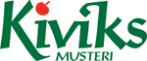

PRESSINFORMATION september 2009

Naturens bästa i nya smaker

Nu kommer två nya smaker i serien Naturens Bästa. Här har Kiviks Musteri samlat goda, hälsosamma drycker fyllda med smak och vitaminer.

En av de nya smakerna är Granatäpple. En frukt som innehåller mängder med C-vitamin, folsyra och oxidanter. Granatäpple innehåller en mängd skyddande antioxidanter. Särskilt av sorten flavonoider, vilka anses ha god effekt på vår hälsa.

Även Katrinplommmon är fylld av vitaminer och är dessutom extra bra för magen.
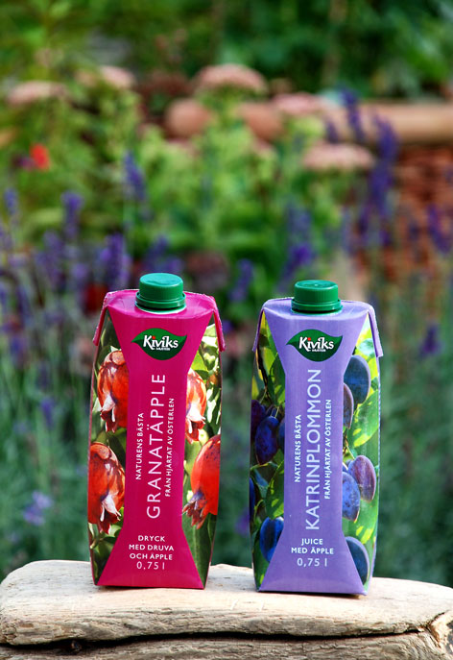

Naturens Bästa finns även i smakerna Blåbär, Tomat, Havtorn, Svart Vinbär och Tranbär.

Naturens Bästa säljs i dagligvaruhandeln i 75 cl Tetra Prisma och kostar ca 22 kronor.

För ytterligare information kontakta

Mikael Ek
Marknadschef
Kiviks Musteri AB
Tel: 0414-719 00
e-mail: mikael.ek@kiviksmusteri.se

för bilder: http://www.kiviks.se/press.

Kiviks Musteri AB ingår i det familjeägda Kivik Holding, som drivs av fjärde generationen Åkesson.
Musteriet ligger kvar på sin ursprungliga plats, mitt bland äppelodlingarna på Österlen. I koncernen
ingår även Åkesson Vin och Kronovalls Vinslott.

